ГАУ ДПО РК «КАРЕЛЬСКИЙ ИНСТИТУТ РАЗВИТИЯ ОБРАЗОВАНИЯ»
ЦЕНТР ЭТНОКУЛЬТУРНОГО ОБРАЗОВАНИЯ

РЕСПУБЛИКАНСКАЯ ОЛИМПИАДА ШКОЛЬНИКОВ
ПО КАРЕЛЬСКОМУ, ВЕПССКОМУ И ФИНСКОМУ ЯЗЫКАМ

ОЛИМПИАДА ПО ФИНСКОМУ ЯЗЫКУ
9-11 КЛАСС

КЛЮЧИ

2023
Внимание! Службой безопасности обнаружены признаки присутствия в сети специальной программы – бота, выдающего себя за участника олимпиады. Просим Вас выполнить специальные тестовые задания (CAPTCHA), чтобы мы смогли определить, кем Вы являетесь: человеком или компьютером.

CAPTCHA 1.
Haluamme varmistaa, että palvelun käyttäjä on oikea ihminen eikä robotti. Valitse kaikki kuvat, joissa robotti on hyvällä tuulella.

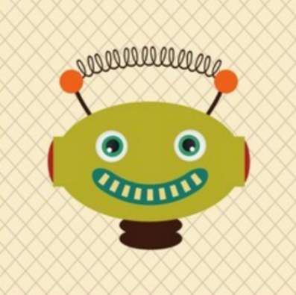

CAPTCHA 2.

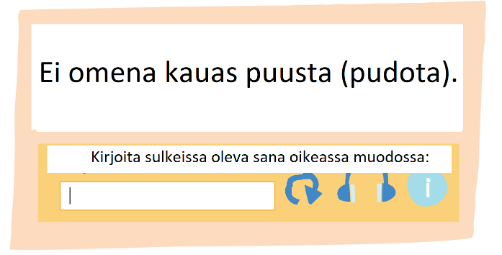 | Ei omena kauas puusta putoa.

CAPTCHA 3.
Katso video. Mitä NAO-robotti tekee? Valitse sopiva vastaus.

Nao joogaa. | 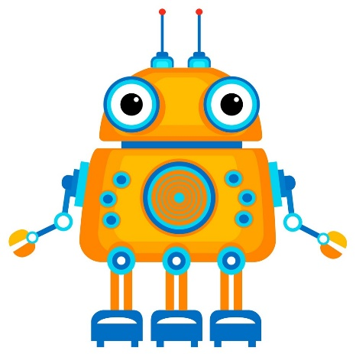

CAPTCHA 4.
Katso video. Vastaa kysymykseen: Montako sisarusta NONO-robotilla on?

- Hei!  - Päivää, päivää!  - Kuka sinä olet?  - Minun nimi on NONO. Kuka sinä olet?  - Minun nimi on Marjukka.  - Hauska tutustua.  - Kiitos, samoin.  - Kiitos, kiitos.  - Mitä kuuluu?  - Ihan hyvää, kiitos. Entä sinulle?  - Kiitos, hyvää.  - Mukava kuulla.  - Kuinka vanha sinä olet?  - Minä olen 2 vuotta vanhaa. Miten vanha sinä olet?  - Aika vanha.  - En ymmärrä.  - Onko sinulla sisaruksia?  - Minulla on 11 243 siskoa ja veljeä. Entä sinulla?  - 4.  - No joo, minulla on paljon enemmän.  - Mitä sinä syöt?  - Minä syön sähköä.  - Kiitos.  - En ymmärrä. | 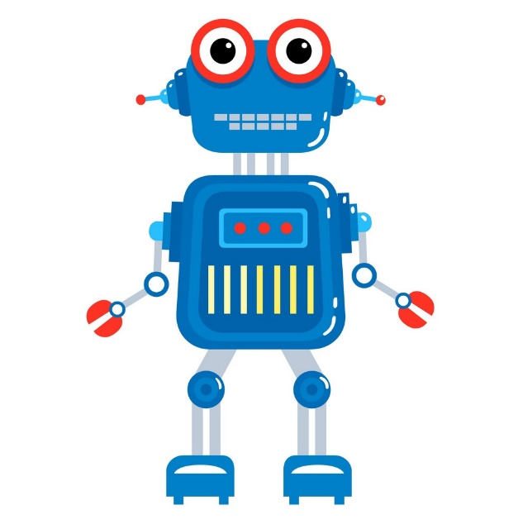

CAPTCHA 5.
Katso video ja valitse oikeat vaihtoehdot.

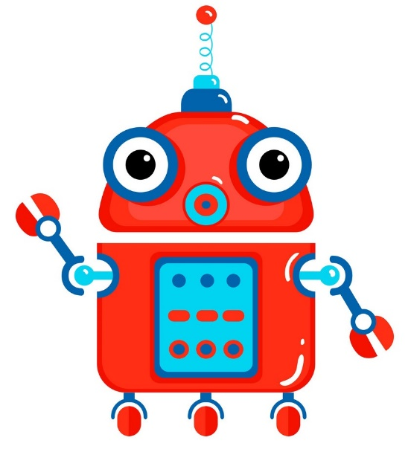
Jo kymmenen vuoden päästä eli silloin, kun sinä olet aikuinen, niin elämä voi olla tällaista:
- Aamulla, kun heräät, syöt aamupalaksi omenan. Se on kasvanut tarhassa, jossa robotit kitkevät rikkaruohot ja poimivat puista kypsyneet hedelmät.
- Kun lähdet työmatkalle, hyppäät itsestään ajavaan autoon eli robottiin, joka kuljettaa sinut perille työpaikalle.
- Sitten sinä tulet perille sairaalaan, jossa työskentelet kirurgina. Kun teet siellä tarkkuutta vaativaa leikkausta, sinun apukäsinä operaatiossa toimivat robottikädet.
- Illalla menet tervehtimään sinun isovanhempiasi vanhainkotiin, siellä robotit huristelee käytävillä kuljettamassa ihmisille ruokaa ja viemässä asiakkaiden pyykkiä pesulaan.

Kymmenen vuoden päästä...
... ihmiset syövät aamupalaksi rikkaruohoja.
... autot ajavat itsestään. | V
... jokaisella ihmisellä on kolmas robottikäsi.
... vanhat robotit asuvat vanhainkodissa.

CAPTCHA 6.

Ihminen ja tekoäly vastasivat kysymykseen: ”Missä olet hyvä?” Poimi kaikki tekoälyn antamat vastaukset. Se on älyttömän helppo juttu, täytyy vain muistaa, että tunteettomalla tekoälyllä ei ole isovanhempia, mielikuvitusta eikä huumorintajua.

Tiedän lähes kaikki mahdolliset shakin siirrot.  Luen kirjan sekunnissa.  Osaan laskea alle sekunnissa, mitä on 67989 x 74920. | 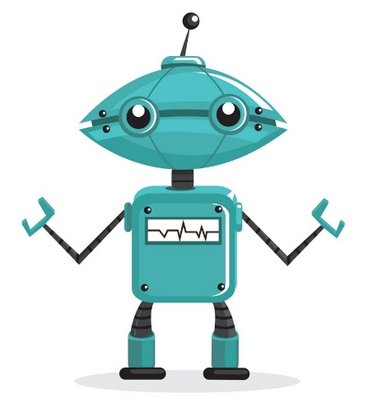

CAPTCHA 7.

Etsi reitti, jossa seuraat -LLA-päätettä, esimerkiksi: robotti – robotiLLA, passi – passiLLA, omena – omenaLLA, ... Älä seuraa -LLÄ-päätettä, esimerkiksi: pieni – pieneLLÄ, tie – tieLLÄ, mäki – mäeLLÄ. Minkävärinen robotti -LLA-reitin lopussa seisoo?

ROBOTTI – PASSI – KONE – OMENA – KIRJA – MAA – KAHVI – SUOMI – KUPPI – KATU – TALVI – ILTA

PUNAINEN robotti:
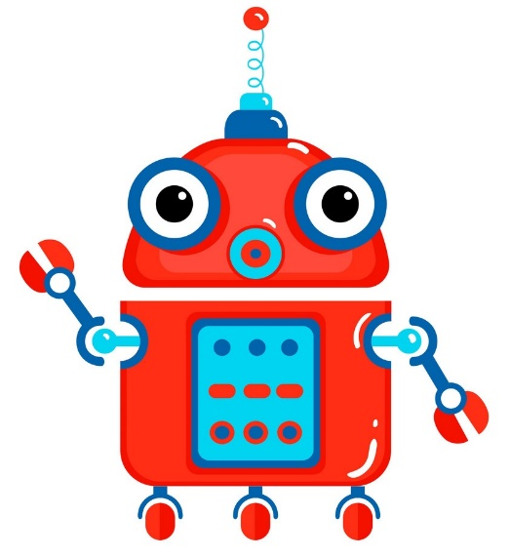

CAPTCHA 8.

Tekoäly ei ymmärrä huumoria. Entä sinä? Kumpi seuraavista teksteistä on vitsi?
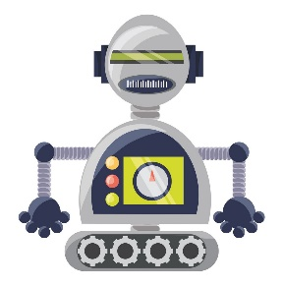

1.Miksi kuudesluokkalainen toi tikkaat kouluun? – Koska se halusi siirtyä yläkouluun.
2.Miksi kuudesluokkalainen toi tikkaat kouluun? – Koska se halusi kiivetä tikkaita pitkin koulun katolle.

1. Poika meni kioskille ja kysyi myyjältä, paljonko maksaa euron karkki.
2. Poika meni kioskille ja kysyi myyjältä, paljonko karkkia voi ostaa yhdellä eurolla.

1.Koulussa on maantiedon tunti. Opettaja kysyy: ”Mikä on Suomen pisin joki?” Ampiainen on lentänyt koululuokkaan ja pisti poikaa. Poika huusi: ”Ii!”
2. Koulussa on maantiedon tunti. Opettaja kysyy: ”Mikä on Suomen pisin joki?” Ampiainen on lentänyt koululuokkaan ja pisti poikaa. Poika huusi: ”Ai!”

CAPTCHA 9.

Efima–tietokoneohjelma osaa jatkaa ihmisen ajatuksia Lue lauseet. Kumpi niistä on ihmisen kirjoittama? Kumman on täydentänyt Efima?

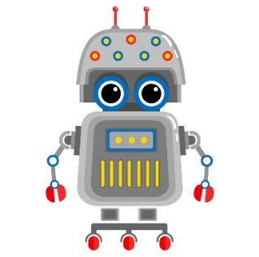

 | Ihminen | Efima
Ei Tuulaan oman koiran kanssa matkata. |  | V
Ei Tuulaan oman samovaarin kanssa matkata. | V

CAPTCHA 10.

Efima–tietokoneohjelma on täydentänyt tekstin Joulupukista. Korjaa Efiman teksti mallin mukaan: Kaukana etelässä Korvatunturilla asustaa suomalainen Joulupukki. - Kaukana pohjoisessa Korvatunturilla asustaa suomalainen Joulupukki.

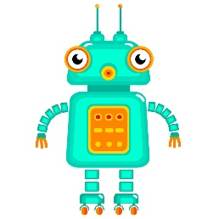

Kaukana pohjoisessa Korvatunturilla asustaa suomalainen Joulupukki.
Hänet tunnistaa helposti tuuheasta pitkästä parrasta sekä punaisista vaatteista.
Hän on erittäin vanha, iältään jopa satoja vuosia.
Joulun aatonaattona (23. joulukuuta) Joulupukki lähtee lahjojen jakoon.
Hän käyttää kulkuvälineenään porovaljakon vetämää rekeä, jonka edessä on ensimmäisenä Petteri Punakuono.
Suomessa Joulupukki ei tule sisään savupiipusta kuten amerikkalainen Santa Claus, vaan ovesta.
Yleensä hän kysyy tullessaan: ”Onkos täällä kilttejä lapsia?”

CAPTCHA 11.
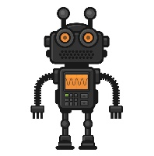
Tietokoneista tulee yhä älykkäämpiä. Nyt neuroverkko osaa jo luoda taidetta kirjoittamiesi sanojen pohjalta. Olemme esimerkiksi pyytäneet tekoälyltä kuvaa seuraavasta tekstistä: ”Yli viisi metriä korkea Huu-Ha-teräspöllö on sijoitettu koulun piha-alueen laidalle niin, että se on osa myös muuta kaupunkiympäristöä. Teräsputkista toteutettu ontto veistos toimii pimeän aikaan myös valoveistoksena.” Valitse kuva, jonka robotti on piirtänyt tekstimme pohjalta.
3 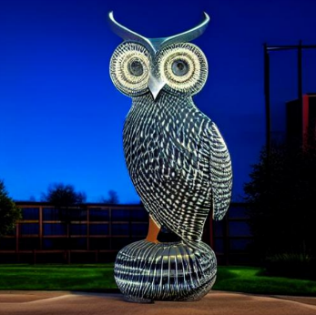

CAPTCHA 12.

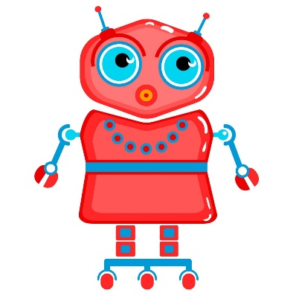
Tietokoneohjelmat pystyvät analysoimaan, kuinka myönteinen (positiivinen) teksti on sisällöltään. Pystytkö sinäkin tähän? Yhdistä fraasi ja tunneindeksi. Muista: mitä lähempänä tunneindeksi on sataa, sitä iloisemmaksi teksti tekee viestin vastaanottajan!

Ai ai, sepä ikävää! | 0%
Hyvin menee! | 54%
Ai kun kiva! | 97%
tai
Kaikki asiat menee tänään taas päin honkia! | 28%
Hyvin menee! | 54%
Kaikki on mennyt ihan nuottien mukaan! | 89%

CAPTCHA 13.

Ihmisen täytyy muistaa, että tekoäly on vain ohjelmoitu tietokoneohjelma. Ohjelmointi eli koodaus on ihmisen työtä. Ohjelmoi lastentarharobotti tekemään hiekkakakkuja: laita tekstiohjeet oikeaan järjestykseen. Malli: 1 - Aloita.

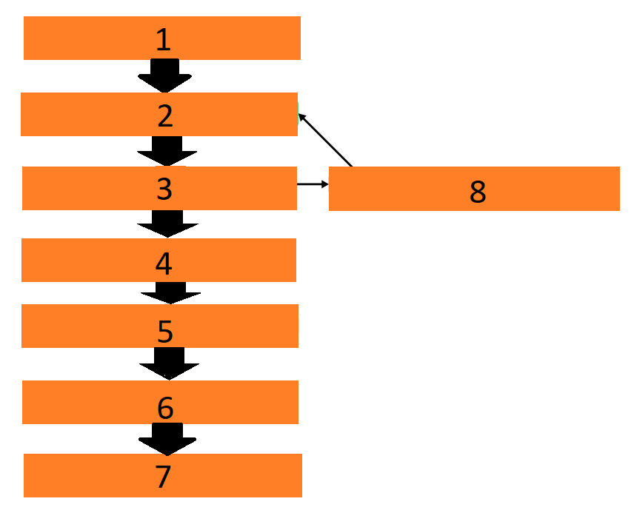 | 1 - Aloita.  2 - Laita yksi lapiollinen hiekkaa ämpäriin.  3 - Onko ämpäri täynnä?  4 - Kyllä.  5 - Taputa hiekka tiiviiksi ja kumoa kakku.  6 - Kakku on valmis.  7 - Lopeta.  8 - Ei.
CAPTCHA 14.

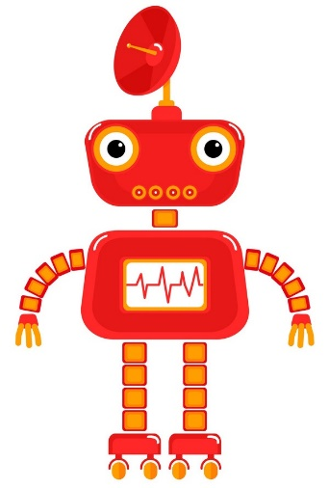

Ohjelmoi lastentarharobotti tekemään jotakin hyödyllistä tai hauskaa edellisen mallin mukaan:

1. Aloita.
2. ...
3. ...
4. ...
5. ...
6. ...
7. Lopeta.

Kirjoita valmis ohjelmasi.

CAPTCHA 15.

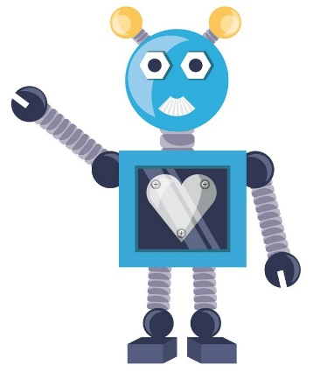

On aika mahdotonta tietää, mitä tulevaisuudessa tapahtuu, mutta yksi ennustus, joka pitää pintansa, on se, että tulevaisuus on täynnä robotteja. Katso video ja kirjoita enintään 10 lausetta siitä, millaisia robottikeksintöjä meidän arjessa voi olla jo kymmenen vuoden päästä ja mitä sinun unelmiesi robotti osaisi tehdä.

